*299006, Россия, г. Севастополь, шоссе Фиолентовское (ТСН СНТ Наука тер. ТСН), 37/1-197*



*E-mail: krok@krok.biz www.krok.biz тел: +7 988 486-19-78*

СИЗ от падения с высоты. Устройства для спуска

**ПАСПОРТ**

**Руководство по эксплуатации**

**Спусковое устройство «Маша»**

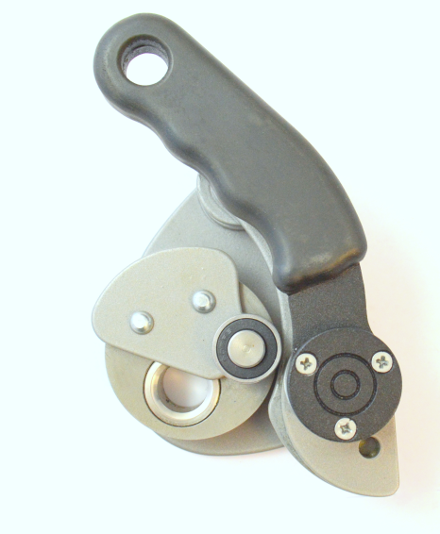 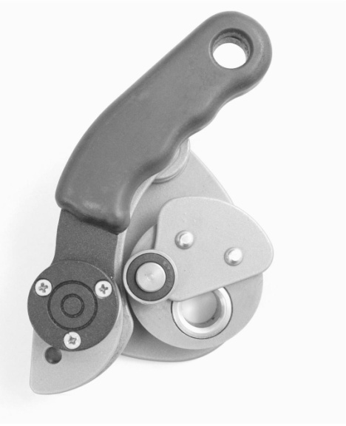

**1. Общие сведения**

1.1 **Спусковое устройство «Маша» (далее СУ «Маша») -**  устройство для спуска с ручным управлением, автоблокант (самоостанавливающееся при отпускании управляющей рукояти) для одинарной верёвки **диаметром 10-11**, соответствует требованиям ГОСТ EN 12841-2014 «Индивидуальные средства защиты от падения с высоты. Системы канатного доступа. Устройства позиционирования на канатах», тип А, В и С и ГОСТ Р 57379-2016/EN 341:2011 «Индивидуальные средства защиты от падения с высоты. Устройства для спуска», тип 2.

1.2 Схема заправки рабочей верёвки: «С-образная».

**2. Принцип работы и технические характеристики**

2.1 СУ «Маша»  представляет собой зажим, на платформе которого закреплен подвижный ролик эксцентрикового типа. Устройство фиксируется на рабочей веревке под действием силы тяжести пользователя. При этом сила трения веревки о ролик-эксцентрик создает крутящий момент, достаточный для зажатия верёвки между эксцентриком и упорами. Ролик-эксцентрик прикреплён к основанию полой осью, служащей одновременно отверстием под любой соединительный карабин овальной формы.

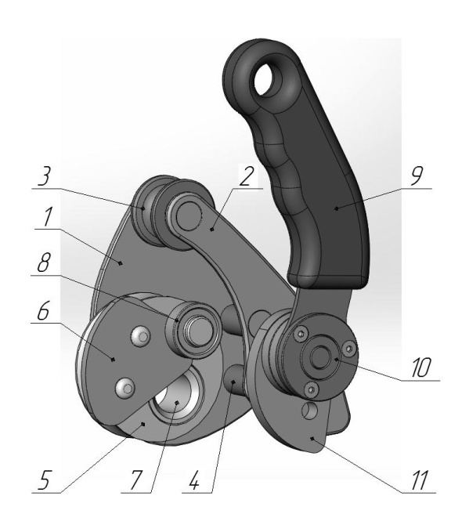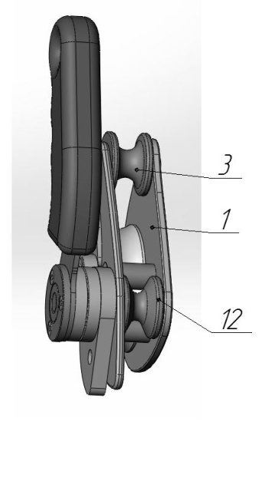

**Рис.1** Составные части СУ «Маша»

1. Основание платформы.
2. Распорная планка платформы.
3. Направляющий ролик.
4. Два неподвижных упора платформы для зажима верёвки.
5. Ролик-эксцентрик.
6. Ограничитель.
7. Полая ось ролика-эксцентрика.
8. Обкатной ролик (радиальный подшипник качения).
9. Рукоять.
10. Механизм возврата рукояти.
11. Кулачек управления спуском.
12. Ролик тормозной.

  Применение кулачка в паре с обкатным роликом в цепи управления спуском, увеличивает диапазон поворота управляющей рукояти от положения «стоит» до положения «летит». Управляющая рукоять автоматически устанавливается в  положение «сложено» и имеет эргономический обрезиненный хват. Свободный ход рукояти предотвращает неконтролируемый спуск при случайном её повороте до 40°. Рукоять с управляющим кулачком и механизмом возврата установлена на неподвижной платформе устройства, что упросило заправку рабочей веревки.

Для ограничения паразитного хода (наблюдается обычно при самовытягивании у СУ подобного типа) на прижимном ролике-эксцентрике установлен ограничитель, который упираясь в соединительный карабин при повороте эксцентрика, ограничивает ход последнего. Кроме того ограничитель служит дополнительной щекой для рабочей верёвки.

Направляющий ролик устройства неподвижный и выполнен в форме катушки для восстановления «цилиндричности» выходящей рабочей верёвки.

Устройство изготавливается в стандартном и «зеркальном» исполнениях (под правую или под левую руку).

**Внимание! В связи с отсутствием в устройстве защиты от неуправляемого спуска, вызванного паническим эффектом зажатия отведённой рукояти (Антипаник), спуск без контроля натяжения свободного конца рабочей веревки не допускается.**

2.2 Комплектующие СУ « Маша» изготовлены из углеродистой, легированной конструкционных и коррозионностойкой сталей, и прочного алюминиевого сплава. Деталь

Рукоять имеет удобное резиновое покрытие

2.3 Динамическая прочность: СУ «Маша» удерживает груз массой 100 кг при падении с фактором два (**F=2**).

После сбрасывания груза массой 100 кг на стропе длиной 1метр с фактором 1, устройство, установленное на расстоянии 1метр от затянутого узла на верёвке «Коломна» диаметром 11 мм проскользило 200 мм. Пиковая нагрузка — 850 кгс. Изделие и верёвка — без повреждений (рис.3). 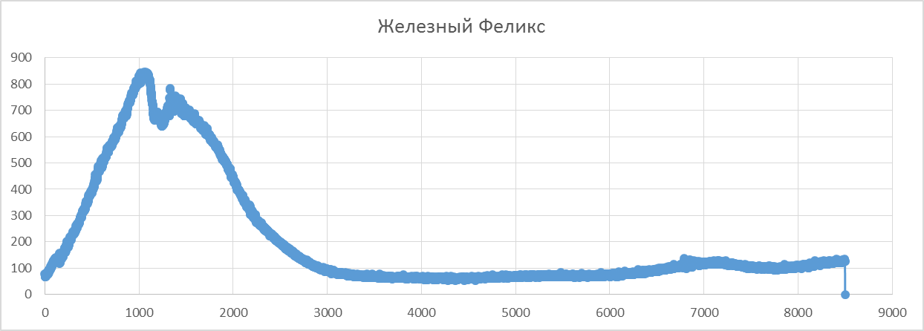

**Рис. 2** График нагрузки при динамических испытаниях

Прочностные и эксплуатационные характеристики  СУ «Маша» соответствуют требованиям ГОСТ EN 12841-2014 «Индивидуальные средства защиты от падения с высоты. Системы канатного доступа. Устройства позиционирования на канатах», тип А, В, С и ГОСТ Р 57379-2016/EN 341:2011 «Индивидуальные средства защиты от падения с высоты. Устройства для спуска», тип 2.

2.4 Технические характеристики СУ «Маша»:

* Максимальная нагрузка (Max) **–** начало протравливания в зависимости от диаметра используемой верёвки:
  + **диаметр 10 мм – 400 кг;**
  + **диаметр 11 мм – 500 кг;**
* Предельная рабочая нагрузка WLL (Working Load Limit) – начало деформации: **10 кН**
* Максимальное усилие, приложенное к управляющей рукояти – **30 кгс**.
* Минимальная разрушающая нагрузка MBS (Minimum Breaking Strength): **25 кН (соответствует прочности соединительного карабина)**
* Вес:  **«Маша» - 450 г**

СУ «Маша»  имеет климатическое исполнение - УХЛ1.

2.5 В конструкции изделия возможны изменения, не приводящие к ухудшению технических характеристик.

**3. Маркировка**

На аверсе изделия нанесено:

* Верх (направление использования).
* Схема заправки верёвки.

На реверсе нанесено:

* Название устройства.
* Торговая марка.
* Серийный номер.
* Допустимые диаметры веревки.
* Соответствующий стандарт (стандарты) и год его публикации
* Соответствие Техническому регламенту.
* Год и месяц производства.
* Информационный знак о необходимости ознакомиться с инструкцией перед использованием.
* Максимальная расчётная нагрузка и предельные нагрузки.

**4. Руководство по эксплуатации**

**4.1 Внимание!** Перед использованием данного устройства необходимо:

* изучить настоящий Паспорт и понять Руководство по эксплуатации;
* пройти специальную тренировку по его применению;
* познакомиться с потенциальными возможностями изделия и ограничениями по его практическому применению;
* осознать и принять вероятность возникновения рисков, связанных с применением этого устройства;
* иметь план спасательных работ и средства для быстрой его реализации на случай возникновения сложных ситуаций в процессе применения данного устройства.

Любые виды деятельности, связанные с использованием данного устройства при работе на высоте, потенциально опасны, поэтому последствиями неправильного выбора, неправильного использования или плохого обслуживания изделия могут стать повреждения, серьезные травмы или даже смерть.

Вследствие этого к использованию СУ «Маша» допускаются только лица не моложе 18 лет, изучившие принцип действия и руководство по эксплуатации устройства, прошедшие специальный инструктаж, имеющие квалификацию и физическую подготовку, соответствующую характеру выполняемых работ. Уровень квалификации подтверждается документом о профессиональном образовании и квалификации, в соответствии с Правилами по охране труда при работе на высоте. Пользователь в любом случае обязан контролировать свою собственную безопасность и возможные аварийные ситуации при работе, нести личную ответственность за то, что он правильно понял принцип работы, безопасно, по назначению использует данное устройство и применяет все надлежащие меры безопасности при работе на высоте.

**4.2 Подготовка к работе спускового устройства:**

* Заправить петлю рабочей веревки в устройство (рис.4). Для этого развернуть на оси вращения ролик-эксцентрик до зрительного увеличения зазора между эксцентриком и распорной планкой, достаточного чтобы завести петлю рабочей веревки.
* Открыть замок соединительного карабина.
* Обернуть верёвку вокруг подвижного эксцентрика.
* Вернуть ролик до упора в верёвку.
* Застегнуть соединительный карабин.
* Соединительный карабин, в свою очередь, присоединить к лямочному поясу, страховочной системе, сидушке, анкеру либо другому необходимому снаряжению пользователя. Пользователь должен быть оснащен сертифицированной страховочной привязью, снабженной соединительными стропами со встроенным амортизатором энергии, ограничивающим максимальную динамическую нагрузку на пользователя при остановке падения до 6 kN. Перед использованием страховочной системы обязательно изучите инструкцию производителя.
* Проверить правильность заправки верёвки контрольным нагружением.

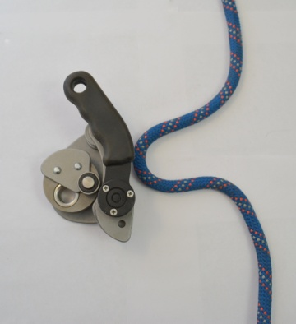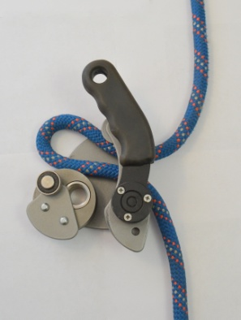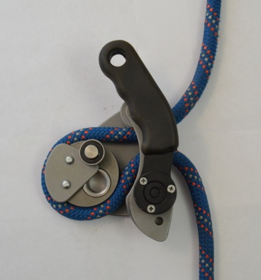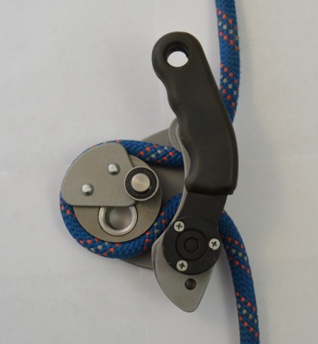

**Рис.3** Заправка верёвки в СУ «Маша

**ВНИМАНИЕ!** **При использовании СУ, муфта карабина должна быть зафиксирована! Следует использовать соединительный карабин с автоматически закрывающейся или байонетной муфтой , т. к. резьбовая муфта имеет свойство откручиваться. Использовать с устройством карабин без муфты опасно для жизни!!!**

4.3 Для спуска по верёвке необходимо плавно потянуть за рукоять управления роликом-эксцентриком. Регулировка скорости спуска осуществляется углом поворота рукояти и контролем свободного конца верёвки. При отпускании рукояти управления ролик- эксцентрик автоматически зажимает рабочую верёвку.

В цепи управления усилием прижима верёвки СУ«Маша»  применен промежуточный кулачок в паре с обкатным роликом. Это позволило увеличить диапазон поворота управляющей рукояти от положения «стоит» до положения «летит». Управление спуском стало комфортным и мягким, спуск плавным, без рывка на старте, а усилие на рукоять не более 20 кгс.

**Важно! Усилие зажатия рабочей веревки и скорость спуска при использовании СУ «Маша» во многом зависит от соотношения веса пользователя и его снаряжения с весом свободного конца рабочей веревки.**

Так на коротких спусках 25-30м (в зависимости от веса спускаемого груза, диаметра и состояния рабочей веревки) пользователь должен рукой контролировать натяжение свободного конца рабочей веревки, для чего в устройстве предусмотрен тормозной ролик. На спусках средней длины, к примеру, пользователь весом 60 кг комфортно спускается по веревке диаметром 11 мм при длине свободного конца до 70 м, а пользователь весом 100 кг – при длине свободного конца веревки до 100 м.

**При зависании на более длинных спусках необходимо принимать меры по снижению веса свободного конца рабочей веревки, а не увеличению нагрузки на управляющую рукоять, что приведет к разрушению обкатного ролика (радиальный подшипник качения).**

Центральная полая ось утоплена в тело ролика-эксцентрика и основание платформы, что наряду с достаточным диаметром отверстия делает устройство пригодным для использования с любым соединительным карабином овальной формы.

Автоматически складывающиеся рукояти увеличивают удобство и безопасность работы с устройствами. При сложенной рукояти случайное воздействие на рукоять не приведёт к началу несанкционированного спуска. А для полной уверенности в фиксации спускового устройства на веревке необходимо нижний конец веревки дополнительно обернуть вокруг корпуса СУ.

**Внимание! В связи с отсутствием в устройстве защиты от неуправляемого спуска, вызванного паническим эффектом зажатия отведённой рукояти (Антипаник) спуск без контроля натяжения спускового конца рабочей веревки не допускается.**

4.4 Перед каждым использованием СУ убедитесь в отсутствии в нём трещин, деформаций, отметин, следов износа и коррозии и т.д. Проверьте состояние корпуса, присоединительных отверстий, состояние упоров и прочее. Убедитесь, что ролик-эксцентрик подвижен и функционирует правильно. Механизм открытия-закрытия рукояти работает штатно.

Во время каждого использования необходимо следить не только за состоянием снаряжения, но и за присоединением его к другим элементам системы. Убедитесь в том, что все элементы снаряжения правильно расположены друг относительно друга. Особое внимание уделите наличию посторонних предметам, которые могут помешать правильной работе кулачка, и за которые может зацепиться рукоять устройства, вызвав несанкционированный спуск.

4.5 СУ может использоваться как простейший блок с зажимом для подъёма небольших грузов или использоваться в полиспастах, как конечное устройство системы, фиксирующее натяжение и позволяющее осуществлять плавный отпуск натянутого полиспаста или спуск подвешенного груза.

Кроме того «левое» и «правое» исполнения позволяют использовать СУ для работы на разнесённых верёвках (маятником). Попеременное снижение то на одном, то на другом спусковом устройстве позволяет за один спуск охватить гораздо большую площадь обрабатываемой поверхности. А в сочетании с зажимами можно не только спускаться, но и подниматься вверх в безопорном пространстве.

4.6 На **продолжительных спусках со скоростью более 3 м/с** нагревание трущихся о верёвку стальных составляющих устройства может привести к **оплавлению веревки!**

Избегайте динамических рывков, которые могут повредить веревку. Избегайте использования устройств на грязных или обледенелых веревках: это может быть небезопасным.

Никогда не поднимайтесь выше анкерной точки и избегайте появления слабины (провиса) веревки.

Структурная анкерная точка, к которой крепится рабочий канат, должна быть расположена над рабочей зоной и обладать прочностью не менее 15 кН. Рабочая линия не должна отклоняться от вертикали, а если это происходит, примите меры для избегания эффекта маятника и, как следствие, возможного удара пользователя о препятствие.

Для обеспечения безопасности используйте страховочную линию, дублирующую рабочую. А все компоненты страховочной системы должны соответствовать ГОСТ Р ЕН 363 (СИЗ от падения с высоты. Страховочные системы.)

Устройство не должно подвергаться нагрузке, превышающей предел его прочности и использоваться в ситуациях, для которых оно не предназначено.

4.7 Внимание! Данный документ не заменяет специального обучения всем методам работы на высоте. Пользователи обязаны получить квалифицированное обучение перед использованием СУ «Маша» на высоте.

**5. Техническое обслуживание, условия хранения и периодическая проверка.**

5.1. Для безопасной эксплуатации устройства необходимо перед каждым использованием проводить осмотр устройства на наличие механических дефектов, трещин, коррозии, деформации и других повреждений.

5.2. Не реже 1 раза в 12 месяцев необходимо проводить осмотр устройства компетентным лицом. Таким же осмотрам подлежат устройства, испытавшие динамический рывок или хранящиеся на складе более 1 года.

5.3. При наличии вышеперечисленных дефектов либо изношенности более чем на 10% от начального размера поперечного сечения эксплуатация устройства **ЗАПРЕЩАЕТСЯ**!!! Допускаются признаки легкой ржавчины на поверхности металлических изделий. Если ржавчина наносит ущерб прочности нагружаемой структуры или ее техническому состоянию, а также мешает правильной работе, изделие необходимо изъять из эксплуатации.

5.4. При возникновении сомнений после визуального осмотра, устройство подлежит испытаниям статической нагрузкой максимальным нагружением максимального диаметра верёвки, указанного в маркировке. Установленную силу прикладывают в течение 3х минут либо до разрыва используемой верёвки.

5.5. Если при проведении испытаний неисправности или какие-либо дефекты не обнаружены, устройство считают выдержавшим испытание. В противном случае изделие следует вывести из использования.

5.6. Результаты испытаний заносятся в журнал проверок.

5.7. После эксплуатации устройство следует тщательно вычистить и высушить, а шарнирные механизмы смазать индустриальным маслом.

5.8. Хранить в сухом помещении, оберегать от воздействия агрессивных химических веществ.

5.9. Разрешается транспортировка любым видом транспорта при условии защиты устройства от механических повреждений, атмосферных осадков и воздействия агрессивных сред.

**6. Гарантии изготовителя**

6.1. Основные характеристики и функционирование устройства при отсутствии механического износа и надлежащем хранении сохраняются в течение всего срока эксплуатации.

6.2. Срок эксплуатации зависит от интенсивности использования изделия и агрессивности окружающих компонентов.

6.3. Срок гарантии производителя на изделия **12** месяцев со дня продажи.

6.4. В течение гарантийного срока дефекты изделия, выявленные потребителем и возникшие по вине изготовителя, предприятие-изготовитель обязуется устранить в течение одного месяца со дня получения рекламации и самого изделия. Срок устранения гарантийных дефектов не входит в срок гарантии.

6.5. Гарантийные обязательства не распространяются на изделия, модифицированные потребителем либо использовавшиеся с нарушением правил эксплуатации, транспортировки или хранения, а также имеющие износ или механические повреждения инородными предметами (в том числе изношенные от абразива рабочие трущиеся органы изделия). Также гарантия не распространяется на комплектующие, не изготавливаемые ТМ KROK.

6.6. Работодатели и пользователи принимают на себя окончательную ответственность за выбор и использование изделия, при этом изготовитель не несёт ответственности за нецелевое или неправильное использование изделия.

**7. Свидетельство о соответствии**

7.1. Изделие индивидуально тестируемо: проходит первичную поверку при отправке покупателю.

7.2. Изделие проверено на соответствие нормативно-технической документации и признано годным к эксплуатации.

7.3. Присвоен заводской номер № __________________________________________________

(в *случае продажи партии изделий одного вида допускается перечисление присвоенных заводских номеров, входящих в партию*).

7.4. Дата изготовления 202 г. Дата продажи 202 г.

7.5. Подпись лица, ответственного за приёмку изделия ______________

7.6. Печать (штамп) предприятия-изготовителя М.П.

**Журнал периодических проверок на пригодность к эксплуатации**

|  |  |  |  |
| --- | --- | --- | --- |
| **Дата** | **Обнаруженные повреждения, произведенный ремонт и прочая соответствующая информация** | **Должность, ФИО и подпись ответственного лица** | **Пригодность к эксплуатации** |
|  |  |  |  |
|  |  |  |  |
|  |  |  |  |
|  |  |  |  |
|  |  |  |  |
|  |  |  |  |
|  |  |  |  |
|  |  |  |  |
|  |  |  |  |
|  |  |  |  |
|  |  |  |  |
|  |  |  |  |
|  |  |  |  |
|  |  |  |  |
|  |  |  |  |
|  |  |  |  |
|  |  |  |  |
|  |  |  |  |
|  |  |  |  |
|  |  |  |  |
|  |  |  |  |
|  |  |  |  |
|  |  |  |  |